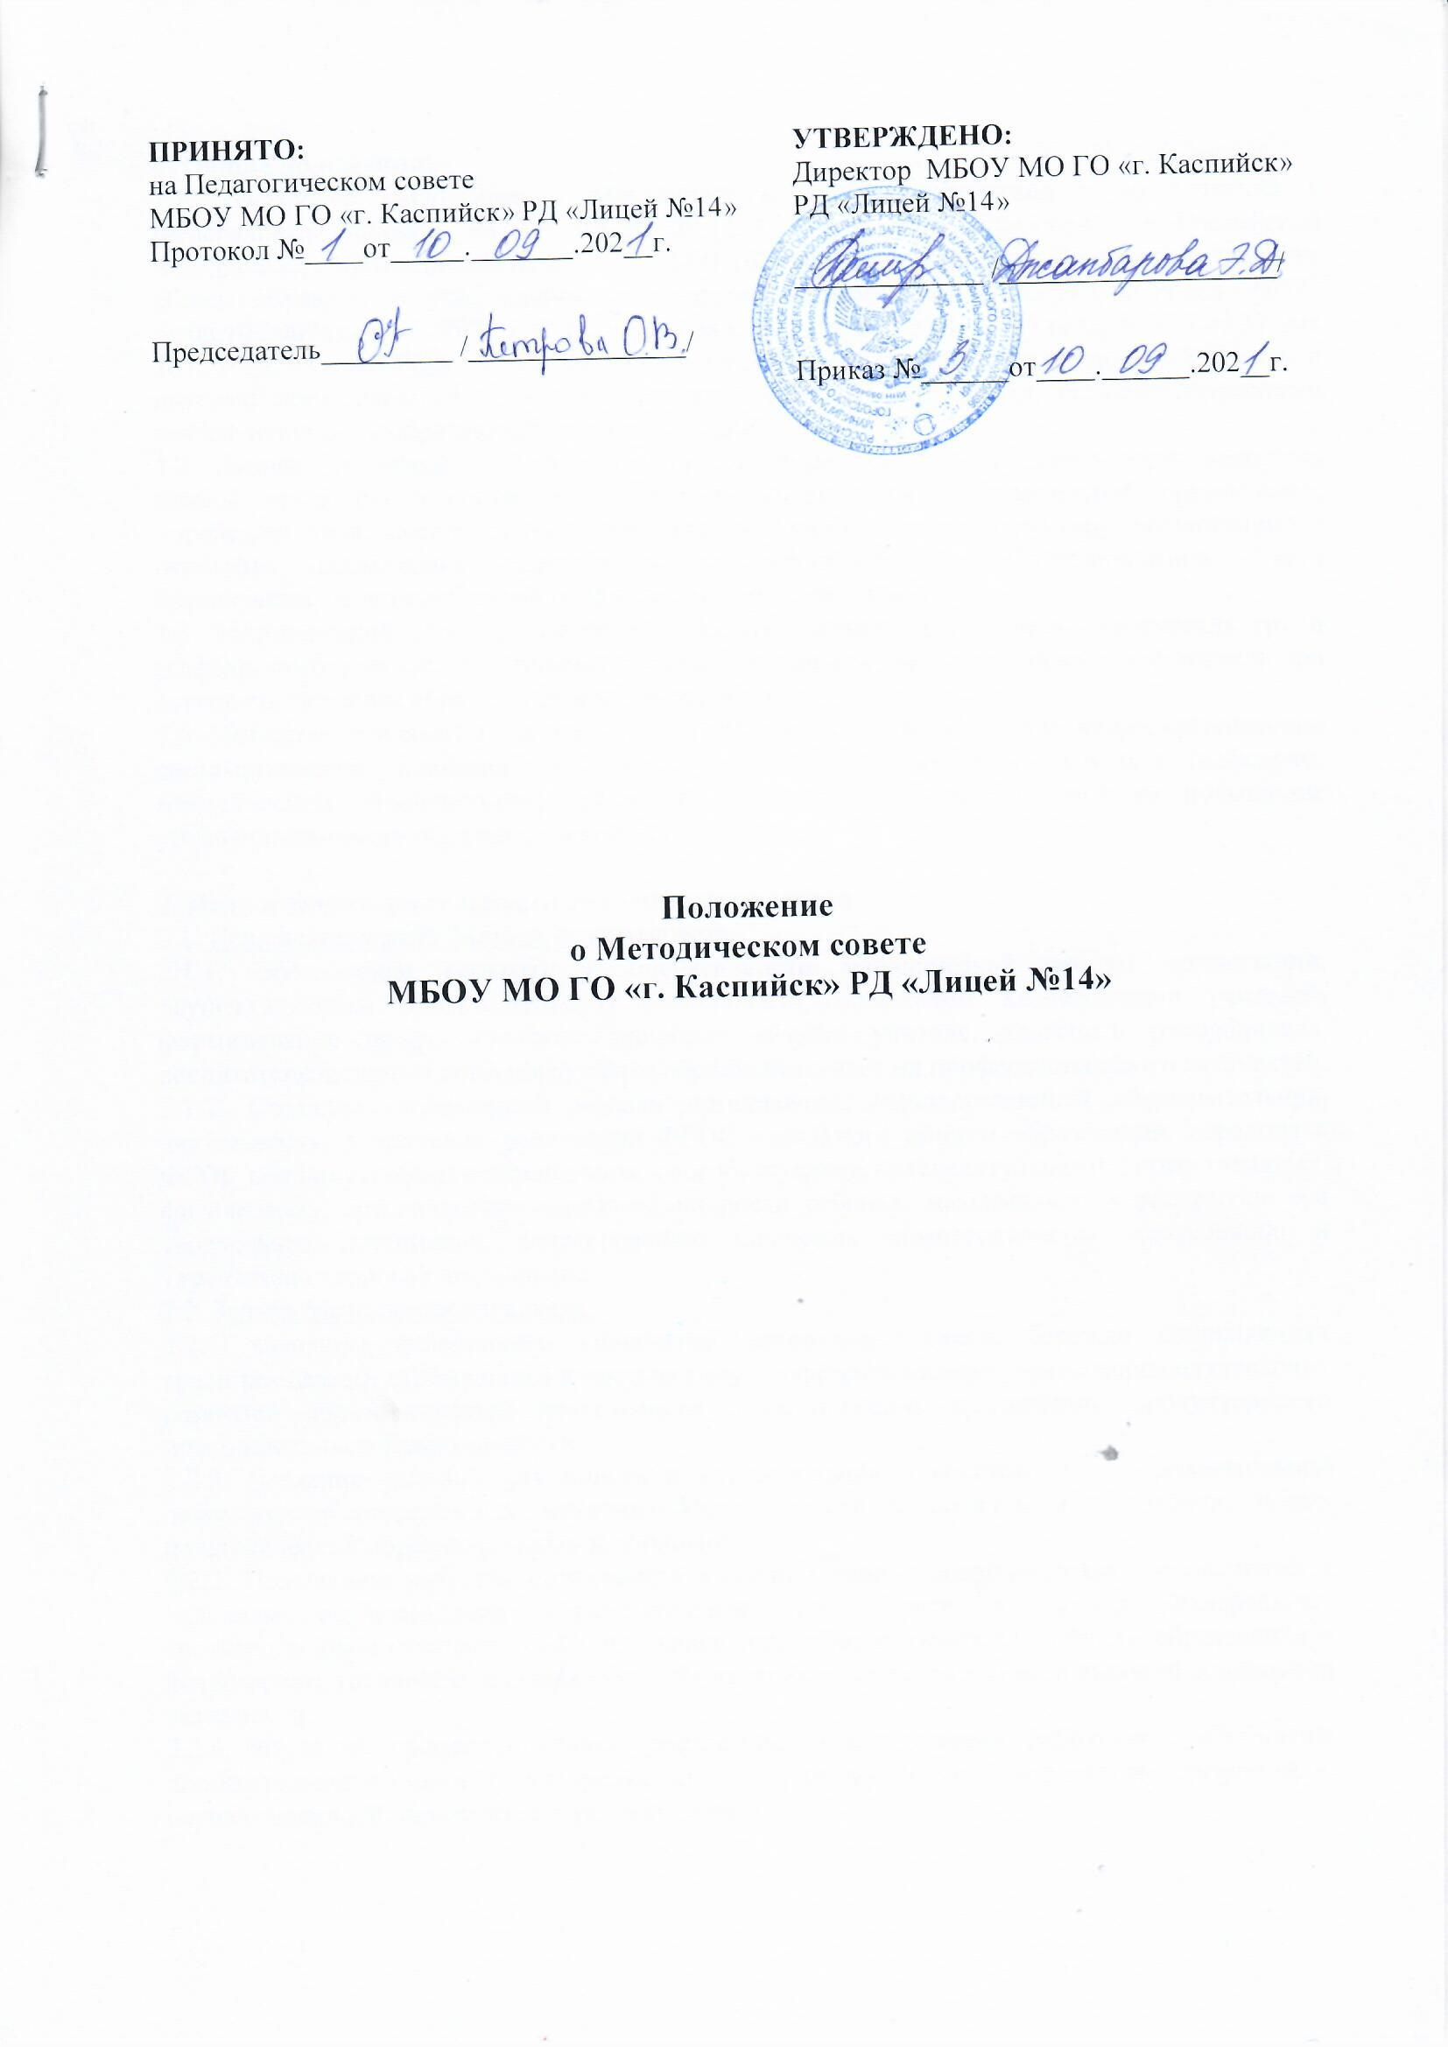
1. Общие положения
1.1. Настоящее Положение о Методическом совете разработано в соответствии с Федеральным законом № 273-ФЗ от 29.12.2012 года «Об образовании в Российской Федерации» с изменениями от 24 марта 2021 года, ФГОС начального, основного и среднего общего образования, утвержденных соответственно Приказами Минобрнауки России №373 от 06.10.2009 года; №1897 от 17.12.2010 года в редакции от 31.12.2015 года; № 413 от 17 мая 2012 года, а также Уставом организации, осуществляющей образовательную деятельность, и другими нормативными правовыми актами Российской Федерации, регламентирующими деятельность общеобразовательных организаций.
1.2. Данное Положение о Методическом совете регламентирует деятельность педагогов школы, входящих в состав Методического совета общеобразовательной организации, определяет цели, задачи, права и обязанности Совета, а также, структуру, организацию и основные направления деятельности и делопроизводство Методического совета организации, осуществляющей образовательную деятельность.
1.3. Методический совет создается в целях координации деятельности творческих групп (кафедр, методических объединений) для интеграции усилий педагогических работников при совершенствовании образовательной деятельности.
1.4. Методический совет является консультативным органом, обеспечивающим организацию систематической, планомерной работы, позволяющей творческим группам (кафедрам, методическим объединениям) заниматься деятельностью, направленной на повышение уровня организации образовательной деятельности.

2. Цель и задачи деятельности методического совета
2.1. Цель деятельности Методического совета:
2.1.1. Обеспечение гибкости и оперативности методической работы организации, осуществляющей образовательную деятельность, повышение квалификации учителей, формирование профессионально значимых качеств учителя, классного руководителя, воспитателя, педагога дополнительного образования, рост их профессионального мастерства.
2.1.2. Создание оптимальной модели организации, осуществляющей образовательную деятельность, в условиях реализации ФГОС начального общего образования, перехода к ФГОС основного общего образования, способствующей интеллектуальному, нравственному, физическому, эстетическому развитию личности ребенка, максимальному раскрытию его творческого потенциала, формированию ключевых компетентностей, сохранению и укреплению здоровья школьников.
2.2. Задачи Методического совета:
2.2.1. Создание сплоченного коллектива единомышленников, бережно сохраняющих традиции школы, стремящихся к постоянному профессиональному самосовершенствованию, развитию образовательной деятельности в организации, повышению продуктивности преподавательской деятельности.
2.2.2. Создание условий для поиска и использования в воспитательно-образовательной деятельности современных методик, форм, средств и методов преподавания, новых педагогических образовательных технологий.
2.2.3. Повышение качества образования в соответствии с современными требованиями к условиям осуществления образовательной деятельности в рамках Федеральных государственных стандартов (ФГОС) начального общего, основного общего образования и формировать готовность и способность обучающихся к саморазвитию и высокой социальной активности.
2.2.4. Изучение профессиональные достижения педагогических работников, обобщение положительного опыта и внедрение его в практику работы коллектива организации, осуществляющей образовательную деятельность.
2.2.5. Распространение опыта работы общеобразовательной организации в средствах массовой информации, Интернете с целью использования имеющегося опыта другими общеобразовательными учреждениями района, города.
2.2.6. Создание условий для использования педагогами диагностических методик и мониторинговых программ по прогнозированию, обобщению и оценке результатов собственной деятельности.
2.2.7. Стимулирование инициативы и активизация творчества членов педагогического коллектива в научно-исследовательской и другой творческой деятельности, направленной на совершенствование, обновление и развитие воспитательно-образовательной деятельности в организации и работы учителя.
2.2.8. Проведение первичной экспертизы стратегических документов образовательной организации (программ развития, образовательных и учебных программ, учебных планов).
2.2.9. Анализ результатов педагогической деятельности, выявление и предупреждение ошибок, затруднений, перегрузки обучающихся и учителей.
2.2.10. Внесение предложений по совершенствованию деятельности методических подструктур и участие в реализации этих предложений.
2.2.11. Использование системно – деятельностного подхода в деятельности, условий для самообразования, самосовершенствования и самореализации личности педагога.

3. Структура и организация деятельности
3.1. Методический совет создается, реорганизуется и ликвидируется приказом директора организации, осуществляющей образовательную деятельность.
3.2. Методический совет подчиняется педагогическому совету школы, строит свою работу с учетом решений педагогического совета организации, осуществляющей образовательную деятельность.
3.3. Членами методического совета являются руководители школьных методических объединений, заместители директора по учебно-воспитательной работе, творчески работающие педагоги, учителя, имеющие высшую квалификационную категорию.
3.4. В составе совета могут формироваться секции по различным направлениям деятельности (проектно-исследовательская, инновационная, диагностика, разработка содержания и т. п.).
3.5. Работа совета осуществляется на основе годового плана, который составляется председателем методического совета, рассматривается на заседании методического совета, согласовывается с директором школы и утверждается на заседании педагогического совета организации, осуществляющей образовательную деятельность.
3.6. Периодичность заседаний совета определяется его членами (рекомендуется проводить не реже одного раза в четверть).
3.7. Непосредственное руководство деятельностью совета осуществляет председатель совета, которым является заместитель директора по учебной работе.
3.8. Председатель совета:
- организует работу совета;
- утверждает план и регламент работы совета;
- утверждает повестку заседания совета;
- ведет заседания совета;
- ставит на голосование в порядке поступления предложения членов совета;
- организует голосование и подсчет голосов;
- контролирует выполнение решений и поручений совета.
3.9. Участвуя в открытом голосовании, председатель голосует последним.
3.10. Текущую деятельность совета обеспечивает секретарь совета, который избирается из числа членов совета по итогам открытого голосования членов совета на первом заседании совета.
3.11. Секретарь совета:
- извещает членов совета о проведении заседания совета;
- ведет протоколы заседаний совета;
- предоставляет информацию о выполнении решений и поручений совета председателю совета.
3.12. Член совета:
- участвует в заседаниях совета, иных мероприятиях, проводимых советом;
- вносит предложения для обсуждения на заседаниях совета;
- выступает по обсуждаемым вопросам в соответствии с установленным на заседании совета регламентом;
- выдвигает кандидатов, избирает и может быть избранным в комиссии, образуемые советом;
- участвует в работе других органов самоуправления образовательной организации при рассмотрении вопросов, входящих в компетенцию совета;
- своевременно и качественно выполняет решения и поручения совета.
3.13. Деятельность совета осуществляется в соответствии с планом работы школы на учебный год. Содержание плана работы определяется актуальными задачами, стоящими перед организацией, осуществляющей образовательную деятельность.
3.14. Совет осуществляет свою работу в форме заседаний. Периодичность заседаний Методического совета – 1 раз в четверть.
3.15. Заседания совета считаются полномочными, если на них присутствует не менее двух третей членов совета.
3.16. На заседания совета приглашаются лица, которые были привлечены к подготовке материалов по рассматриваемым вопросам. Приглашенные лица пользуются правом совещательного голоса.
3.17. На заседаниях совета ведется протокол, в котором фиксируется ход обсуждения вопросов, внесенных в повестку дня, а также результаты голосования и принятое решение. Каждый протокол подписывается председателем и секретарем совета.
3.18. Решения совета принимаются открытым голосованием простым большинством голосов.
При равном количестве голосов решающим является голос председателя совета.
3.19. Решения совета, не противоречащие законодательству Российской Федерации и утвержденные руководителем общеобразовательной организации, являются обязательными для педагогических и иных работников учреждения образования, обучающихся и их законных представителей.
4. Состав и формирование методического совета
4.1. Методический совет является коллективным общественным органом, в состав которого входят:
- заместители директора организации, осуществляющей образовательную деятельность (по УВР, ВР);
- руководители кафедр и методических объединений;
- тьюторы;
- социальный педагог;
- педагог-психолог;
- учителя-новаторы.

5. Основные направления деятельности методического совета
5.1. Для осуществления своих задач методический совет:
- анализирует результаты образовательной деятельности по предметам в соответствии с требованиями государственных образовательных стандартов;
- подготавливает и обсуждает доклады по вопросам методики преподавания и изложения принципиальных вопросов учебной программы, повышения квалификации педагогических работников;
- организует взаимопосещение уроков и внеклассных мероприятий с целью обмена опытом и совершенствования методики преподавания учебных предметов;
- изучает опыт работы методических объединений, кафедр;
- организует проведение школьных олимпиад, научно-практических конференций, семинаров, круглых столов, методических конкурсов, смотров, методических недель, декад и др.
5.2. Представляет на рассмотрение педагогического совета материалы по следующим видам осуществляемой членами МС экспертизы:
- экспертиза состояния и результатов комплексных нововведений (введение ФГОС), исследований, наблюдающихся в педагогической практике и имеющих значимые последствия для развития общеобразовательной организации в целом;
- экспертиза рабочих программ, методических материалов, разрабатываемых педагогами-исследователями или методическими объединениями с целью выработки системы общих правил организации педагогической деятельности коллектива, обеспечивающих целостность образовательного пространства, полноту решения всех образовательных задач и непрерывность образовательной деятельности для каждого обучающегося общеобразовательной организации;
- экспертиза аналитических материалов по результатам инспекционно-контрольной деятельности учителей и руководителей структурных подразделений с целью оценивания уровня его функционирования;
- экспертиза реального уровня подготовленности учителей к опытно-экспериментальной, инновационной работе, к прохождению аттестации;
- экспертиза состояния и результативности работы методической службы, её структурных подразделений.
5.3. Разрабатывает, рассматривает и выносит на утверждение педагогического совета следующие предложения:
- по деятельности, направленной на поддержание достигнутого коллективом уровня функционирования и развития;
- по изменению, совершенствованию состава, структуры и содержания деятельности методической службы, участвует в их реализации;
- по рекомендации к применению рабочих программ;
- по определению списка учебников, рекомендованных к использованию в образовательной деятельности в соответствии с утверждённым федеральным перечнем учебников;
- по созданию и формированию содержания работы проектных групп;
- по обеспечению условий для развертывания программ опытно- экспериментальной и инновационной работы, в том числе по введению ФГОС.
5.4. Организует работу методической службы по выполнению решений педагогического и методического советов.
5.5. Основными формами работы методического совета являются:
- заседания, посвященные вопросам методики обучения и воспитания обучающихся;
- круглые столы, семинары по учебно-методическим проблемам, которые проводятся в течение учебного года в соответствии с планом методической работы организации, осуществляющей образовательную деятельность.

6. Организация работы методического совета
6.1. Периодичность заседаний методического совета – 1 раз в четверть.
6.2. Дата, время, повестка заседания методического совета, а также необходимые материалы доводятся до сведения членов методического совета не позднее чем за 3 дня до его заседания.
6.3. Заседания методического совета оформляются в виде протоколов. Протоколы подписываются председателем и секретарем методического совета.
6.4. В заседании методического совета при рассмотрении вопросов, затрагивающих иные направления образовательной деятельности, могут принимать участие соответствующие должностные лица, не являющиеся членами методического совета.
6.5. В своей деятельности методический совет подотчетен педагогическому совету организации, осуществляющей образовательную деятельность.

7. Права методического совета
7.1. Методический совет имеет право:
7.1.1 готовить предложения и рекомендовать учителей для повышения квалификационной категории;
7.1.2. выдвигать предложения об улучшении учебной деятельности в общеобразовательной организации;
7.1.3. ставить вопрос о публикации материалов о передовом педагогическом опыте, накопленном в методических объединениях;
7.1.4. ставить вопрос перед администрацией гимназии о поощрении сотрудников за активное участие в проектно-исследовательской деятельности;
7.1.5. рекомендовать учителям различные формы повышения квалификации;
7.1.6. выдвигать учителей для участия в профессиональных конкурсах.

8. Контроль деятельности методического совета
8.1. В своей деятельности Совет подотчетен педагогическому совету школы.
8.2. Контроль деятельности методического совета осуществляется директором (лицом, им назначенным) в соответствии с планами методической работы и внутришкольного контроля.
8.3. Направления контроля:
- контроль результатов освоения обучающимися основной образовательной программы соответствующего уровня обучения;
- контроль соответствия структуры и содержания основной образовательной программы (и вносимых в нее изменений) требованиям ФГОС;
- контроль условий реализации основной образовательной программы (кадровых, материально-технических, психолого-педагогических, информационно-методических и других).
8.4. Периодичность посещения уроков (занятий внеурочной деятельности, элективных курсов, курсов по выбору, факультативных занятий) администрацией:
8.4.1 Непосредственный контроль деятельности организации, осуществляющей образовательную деятельность, — внутришкольный контроль, осуществляет руководитель или его заместитель в соответствии с приказом о распределении обязанностей или должностными инструкциями.
8.4.2. Каждый из работников организации, осуществляющей образовательную деятельность, на которых возложена ответственность за осуществление внутришкольного контроля, планирует свою работу таким образом, чтобы иметь возможность еженедельно, кроме контрольных недель, посетить 3 урока (занятий внеурочной деятельности, элективных курсов, курсов по выбору, факультативных занятий). При этом большая часть рабочего времени должна быть отведена документальному изучению результатов деятельности учителя (классные журналы, тематическое и поурочное планирование, анализ освоения образовательных программ).

9. Документы методического совета
9.1. Для регламентации работы Методического совета необходимы следующие документы: положение о Методическом совете школы;
- приказ директора организации, осуществляющей образовательную деятельность, о составе Методического совета и назначении на должность председателя Методического совета;
- анализ работы Методического совета за прошедший учебный год;
- план работы на текущий учебный год/ полугодие;
- картотека данных об учителях;
- сведения об индивидуальных темах методической работы учителей;
- график проведения открытых уроков и внеклассных мероприятий;
- планы проведения тематических (предметных) недель, декад, месяцев;
- сроки проведения школьных, районных, городских и всесоюзных туров конкурсов и олимпиад;
- списки УМК по предметам;
- положения о конкурсах и школьном туре олимпиад;
- протоколы заседаний Методического совета.

10. Заключительные положения
10.1. Настоящее Положение о Методическом совете является локальным нормативным актом организации, осуществляющей образовательную деятельность, принимается на Совете и утверждается (вводится в действие) приказом директора общеобразовательной организации.
10.2. Все изменения и дополнения, вносимые в настоящее Положение, оформляются в письменной форме в соответствии действующим законодательством Российской Федерации.
10.3. Положение о Методическом совете школы принимается на неопределенный срок. Изменения и дополнения к Положению принимаются в порядке, предусмотренном п.10.1. настоящего Положения.
10.4. После принятия Положения (или изменений и дополнений отдельных пунктов и разделов) в новой редакции предыдущая редакция автоматически утрачивает силу.

